 |  |  | 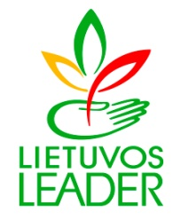 | 

Mokymo programa

„Partnerystė ir vietovės rinkodara“

Rietavas

2012 m. vasario 9 d.

DARBOTVARKĖ

VVG „Rietavo iniciatyvos“ nariams
10.30 – 11.00 | Registracija, kava/arbata
11.00 – 12.30 | Įvadas į mokymo kursą.  Partnerystės, derinant ekonomines ir socialines veiklas, sukuriama nauda (pridėtinė vertė, sinergija).
12.30 – 13.30 | Pietų pertrauka
13.30 – 14.45 | Kaimo plėtros veikėjų (institucijų) funkcijos (vaidmenys), santykiai, susitarimai, praktiniai ir strateginiai poreikiai.  Partnerystės grandinės ir tinklai.
14.45 – 15.00 | Kavos/arbatos pertraukėlė
15.00 – 16.30 | Vietovės raida ir pokyčių valdymo ypatumai.
16.30 – 16.45 | Kavos/arbatos pertraukėlė
16.45 – 18.30 | Sėkmingos partnerystės principai ir taisyklės formuojant vietovės rinkodarą.  Pirmosios mokymų dienos aptarimas

Seminaro lektorė: dr. Vilma Atkočiūnienė, akredituota pagal Lietuvos kaimo plėtros 2007–2013 metų programą, taikant „LEADER“ metodą.
Seminaras vyks: Konferencijų salėje, adresu Oginskių g. 8, Rietavas
Seminarą organizuoja: VšĮ „Rietavo Verslo informacijos centras“

